110224
Quand j'étais jeune, j'étais jolie
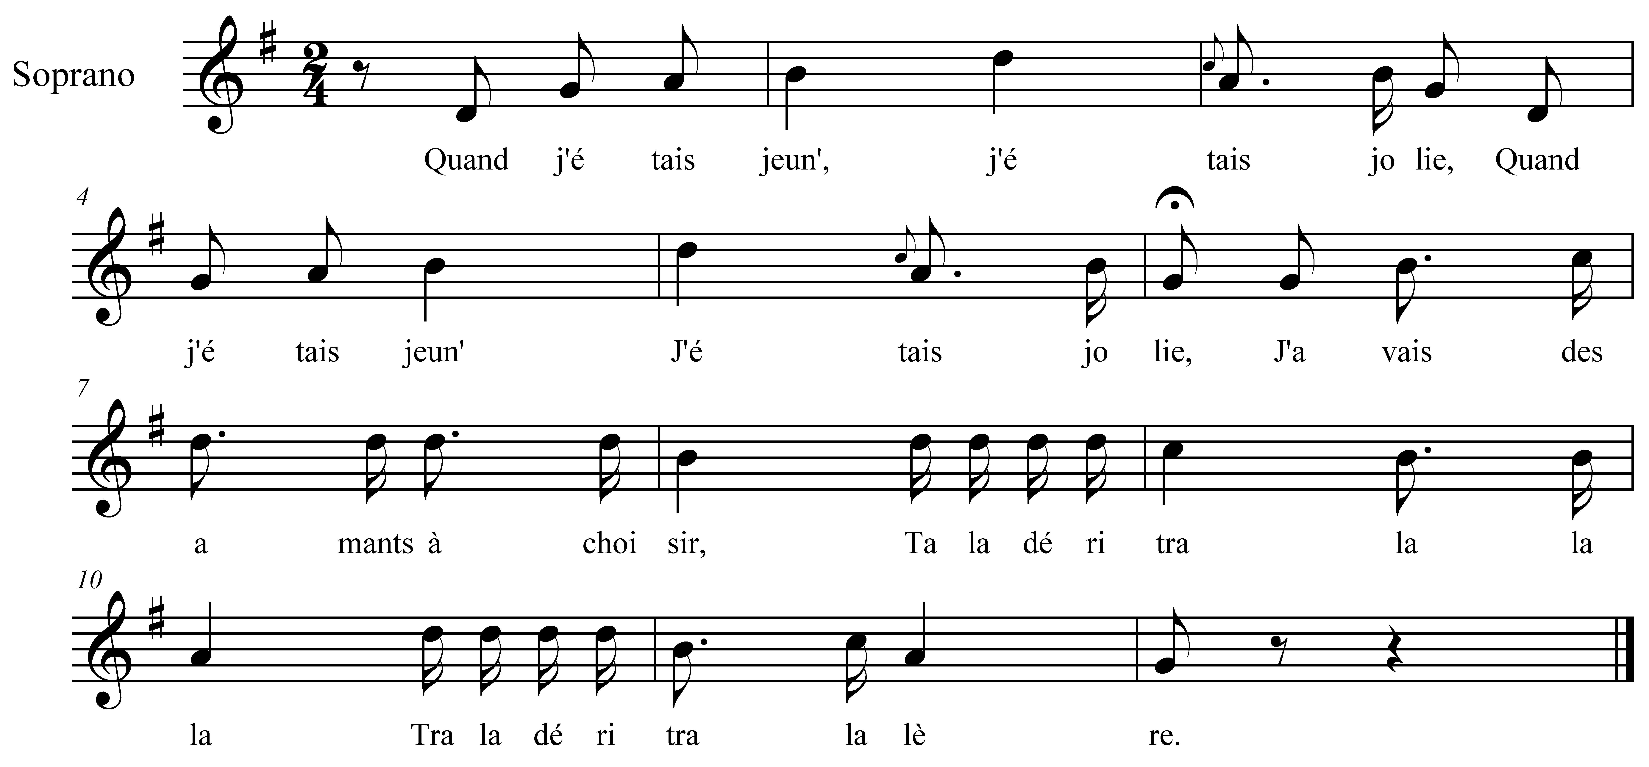

Quand j'étais jeun', j'étais jolie (bis)
J'avais des amants à choisir

Tra la déri tra la la la
Tra la déri tra la lère

J'avais des amants à choisir (bis)
J'avais le pèr', j'avais le fils

Refrain

J'avais le pèr', j'avais le fils (bis)
Ah ! devinez lequel j'ai pris ?

Ah ! devinez lequel j'ai pris ? (bis)
Je pris le pèr', j' laissis le fils

Je pris le pèr', j' laissis le fils (bis)
Per un p'tit d'argent que j' li vis

Per un p'tit d'argent que j' li vis (bis)
Ce p'tit d'argent fut bentôt mis

Ce p'tit d'argent fut bentôt mis (bis)
Un' bonn' nouvell' on m'apportit

Un' bonn' nouvell' on m'apportit (bis)
Qu'il fallait écorcher les gris

Qu'il fallait écorcher les gris (bis)
J'écorchis le min tot en vie

J'écorchis le min tot en vie (bis)
J'emportis la piau à Paris

J 'emportis la piau à Paris (bis)
A six yârds la piau de mon gris

A six yârds la piau de mon gris (bis)
Rin n'en voulit, j' la rapportis.

Rin n'en voulit, j' la rapportis (bis)
J' en faisis fair' des souliers gris

J'en faisis fair' des souliers gris (bis)
Pour aller m'promener à Paris

Pour aller m' promener à Paris (bis)
Per y voir tous mes bons amis

